**西阆苑小二班班级动态**

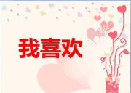

我喜欢玩具，我喜欢美食，我喜欢家人……每个人都有自己喜欢的事物。 2023.11.8

阶段课程三：我喜欢

关键活动：水果屋 桔娃娃 各种各样的糖果

【**01 来园篇**】

本班共22人，今天实际来园18人，缺4人：杨梓熠、杨梓煜、吴婉琰、董益嘉咳嗽在家休息。

近阶段，我们着重对幼儿来园几件事中的自主测量体温及绕水杯绳进行观察。

|  |  |  |  |  |  |
| --- | --- | --- | --- | --- | --- |
| 幼儿 | 自主测量体温 | 绕水杯绳 | 幼儿 | 自主测量体温 | 绕水杯绳 |
| 王馨悦 | ▲ | ★ | 杨梓熠 | 请假 | 请假 |
| 吴婉琰 | 请假 | 请假 | 杨梓煜 | 请假 | 请假 |
| 梁珵恩 | ▲ | ▲ | 谢瑞 | ★ | ★ |
| 张诗韵 | ★ | ★ | 成铭恩 | ★ | ★ |
| 单小岩 | ▲ | ▲ | 唐皓辰 | ★ | ★ |
| 陈生冉 | ★ | ★ | 付宇晨 | ★ | ★ |
| 胡心悦 | ★ | ★ | 蒋景昱 | ▲ | ▲ |
| 郭沛怡 | ▲ | ▲ | 陈之昂 | ★ | ▲ |
| 鲍琳筱 | ▲ | ★ | 董益嘉 | 请假 | 请假 |
| 丛天朗 | ★ | ★ | 李咏集 | ▲ | ★ |
| 于晨栩 | ★ | ▲ | 张文轩 | ★ | ★ |

备注：主动量体温：★ 提醒量体温：▲ 主动绕水杯绳：★ 提醒绕水杯绳：▲

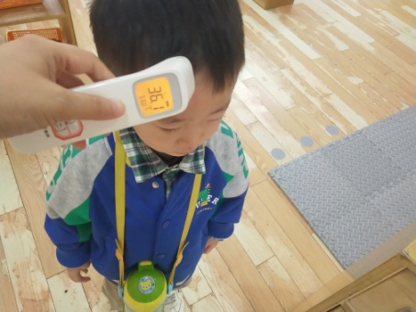 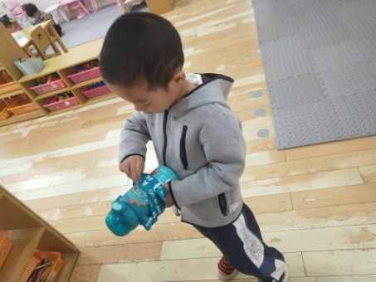 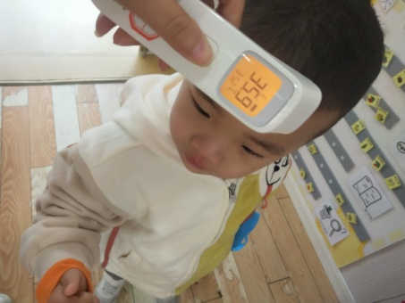

【**02 区域篇**】

又到了区域游戏的时间，小朋友们自主进入喜欢的区域游戏。快来看看他们的游戏情况吧！

|  |  |  |
| --- | --- | --- |
| 活动照片 | 活动区域及材料 | 活动描述 |
| IMG_20210913_160834.jpg | 地面建构区  单元积木若干 | 张诗韵小朋友在区域里面进行自主搭建。今天她搭建的是一个大圆柱状的作品，只见她用两个拱形积木拼成圆作为底，然后用双倍单元积木围着圆竖立一圈，留下一个空档作为门，上面再用其它积木组合成顶。透过小门还能看到一些动物在里面在，这是小动物的家。 |
| IMG_20210913_160834.jpg | 益智区  图形小怪兽、各种图形的“食物” | 李咏集小朋友在区域里面玩喂小怪兽的游戏。只见他端着小篓筐从里面拿出“食物”卡，在判断出“食物”的形状后，再将该“食物”投放入相对应形状的小怪兽嘴巴里。从他的操作中，我们发现他能较好地分辨“食物”的形状，并按形状喂食。 |

【**03 户外篇**】

今天开展的是户外混班游戏，游戏场地在中操场。来到场地上，小朋友们自主选择游戏区域开始游戏，瞧！成铭恩、丛天朗、单小岩、陈生冉、唐皓辰、张文轩等小朋友选择从不同的道路上前行，有的走过云朵桩，有的走过竹梯桥；王馨悦、郭沛怡、张诗韵等小朋友尝试自己走独木桥，有的走得小心翼翼，有的走得相当娴熟；鲍琳筱、李咏集、谢瑞等小朋友在综合区玩钻网的游戏，弯腰钻过低矮的“丛林”，非常欢乐；于晨栩、陈生冉等小朋友在攀爬架处挑战不同难度的组合架子，勇气可嘉，很有挑战的精神。一起来看看他们在游戏时的镜头吧！

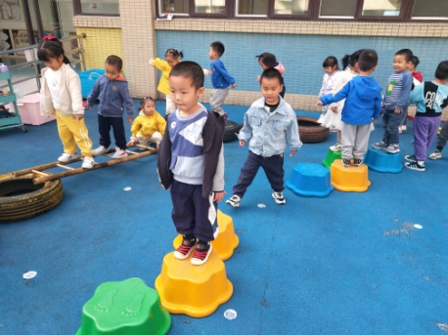 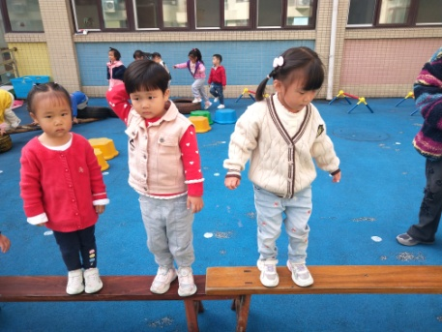 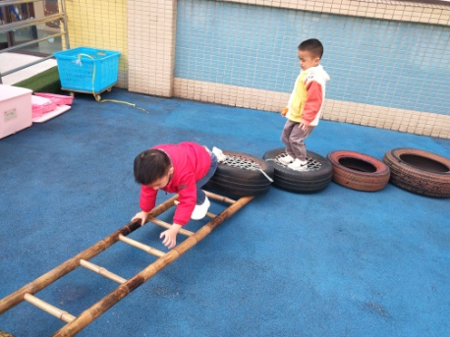

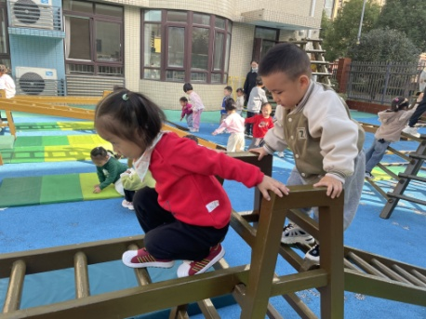 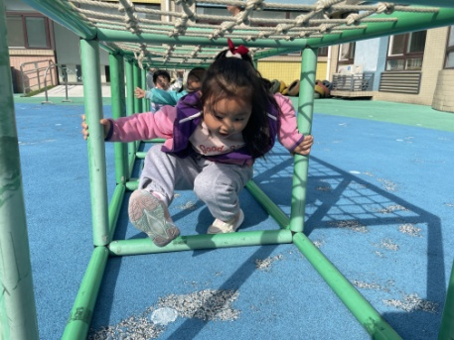 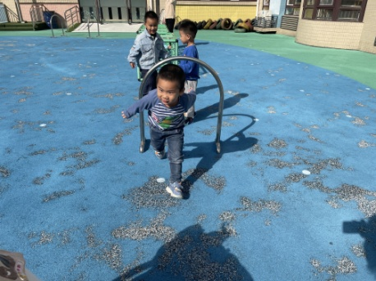

【**04 学习篇**】

**活动：科学《打开来，尝一尝》**

这是一节动手操作类的科学活动。糖果的种类很多，其包装也各不相同，有袋装、瓶装、纸包等等。这些包装可以通过拧开、撕开、剥开等方式打开。本次活动主要引导幼儿通过亲身体验，想办法把不同包装的糖果打开来，并用语言讲述自己的打开方式。

宝宝们，这些是老师为你们准备的糖果，你们想不想吃呢？

集体：想。

要想品尝到美味的糖果，我们需要怎么做呢？

付宇晨：打开上面的包装。

是呀！可是这些糖果的包装该怎么打开呢？你们知道吗？通过你们自己的动手实践，谁愿意来分享一下打开糖果包装的好方法呢？

成铭恩：像牙齿一样包装的糖果可以手捏住撕开。

单小岩：大白兔奶糖可以转一转，扭一扭，把两头拧开。

丛天朗：爆浆软糖可以用力剥开外壳。

郭沛怡：棒棒糖可以把外面的金线拧开，然后把棒棒糖从袋子里抽出来。

付宇晨：瓶装的糖果可以把上面的瓶盖拧开。

李咏集：花生牛轧糖可以把外面的包装纸撕开。

……

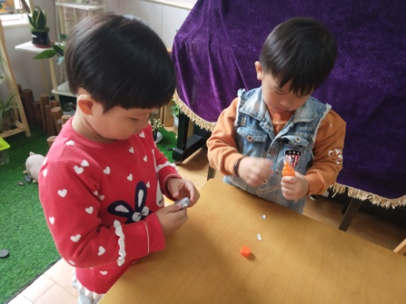 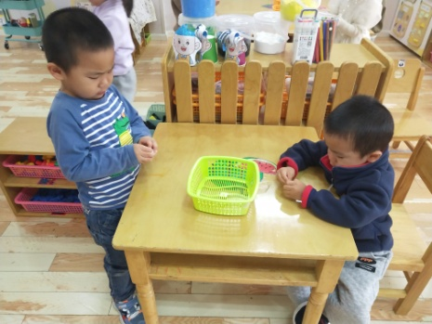 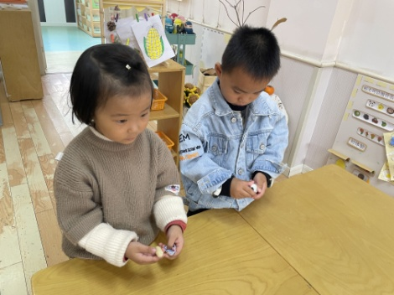

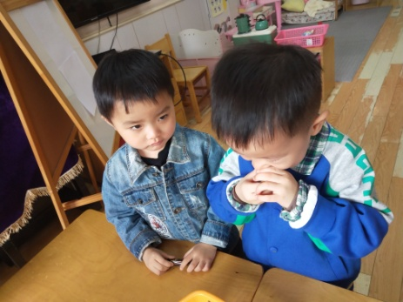 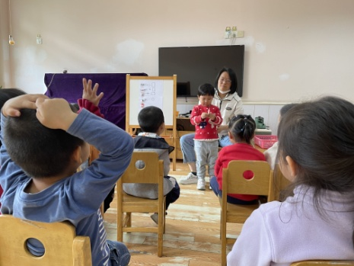 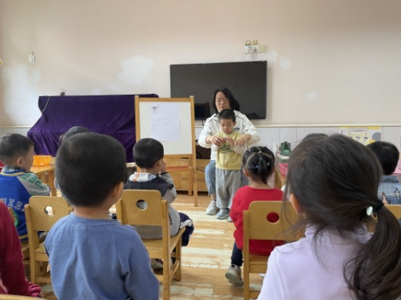

【**05 生活篇**】

今天午饭吃的是扬州炒饭、茶树菇老鸭汤。本周继续观察小朋友们午餐是否能自己独立吃完自己的一份饭菜，且能自主举手要求盛汤。一起来看看小朋友们在午餐环节的表现吧！

★自己动手吃完饭菜 ▲老师喂着吃完 ★自主举手盛汤 ▲老师提醒后举手盛汤

|  |  |  |  |  |  |
| --- | --- | --- | --- | --- | --- |
| 幼儿 | 自主进餐 | 举手盛汤 | 幼儿 | 自主进餐 | 举手盛汤 |
| 王馨悦 | ★ | ▲ | 杨梓熠 | 请假 | 请假 |
| 吴婉琰 | 请假 | 请假 | 杨梓煜 | 请假 | 请假 |
| 梁珵恩 | ▲ | ▲ | 谢瑞 | ★ | ★ |
| 张诗韵 | ★ | ★ | 成铭恩 | ★ | ★ |
| 单小岩 | ★ | ★ | 唐皓辰 | ★ | ▲ |
| 陈生冉 | ★ | ★ | 付宇晨 | ★ | ▲ |
| 胡心悦 | ★ | ▲ | 蒋景昱 | ▲ | ▲ |
| 郭沛怡 | ★ | ▲ | 陈之昂 | ▲ | ▲ |
| 鲍琳筱 | ★ | ▲ | 董益嘉 | 请假 | 请假 |
| 丛天朗 | ★ | ▲ | 李咏集 | ★ | ▲ |
| 于晨栩 | ▲ | ▲ | 张文轩 | ★ | ▲ |

【**06 温馨提示**】

|  |
| --- |
| ★有关户外运动服饰的问题。  各位家长好！在开学前的家长会中，我们就强调过裙子、靴子等服饰不宜运动，会给户外运动带来诸多不便，近阶段仍然发现会有家长给幼儿穿此类服饰来园，出于对幼儿户外运动过程中的更好保护，本着一切以幼儿的安全为先，以更有利于幼儿运动为出发点，望各位家长多多配合，给幼儿穿合适的衣服来园，感谢您的配合！ |

**—END—**

在一起的点滴都值得记录